«Дидактическая игра как средство сенсорного развития ребенка»
Задача детского сада – обеспечить наиболее полное развитие воспитанников с учетом возрастных характеристик подготовить их к обучению в школе. Готовность ребенка к школьному обучению в значительной мере определяется его сенсорным развитием.
Сенсорное развитие составляет фундамент общего умственного развития ребенка, оно необходимо для успешного обучения ребенка. С восприятия предметов и явлений окружающего мира начинается познание. Все другие формы познания строятся на основе образов восприятия, являются результатом их переработки. Овладение знаниями и умениями требует постоянного внимания к внешним свойствам предметов (форме, цвету, величине).
Значительная часть трудностей, возникающая перед детьми в ходе начального обучения, связана с недостаточной точностью и гибкостью восприятия.
Сенсорное развитие – это развитие у ребенка процессов восприятия и представлений о предметах и явлениях окружающего мира. Чтобы оно проходило полноценно, необходимо целенаправленное сенсорное воспитание. Ребенка следует научить рассматриванию, ощупыванию, выслушиванию и т.п. Но обследовать предмет - это недостаточно. Необходимо определить отношения выявленных свойств и качеств данного предмета к свойствам и качествам других предметов.
Сенсорное воспитание служит основой познания мира, первой ступенью которого является чувственный опыт. Успешность не только умственного, но и физического, эстетического воспитания в значительной степени зависит от уровня сенсорного развития детей, т. е. от того, насколько совершенно ребенок слышит, видит, осязает окружающее. Именно ранний дошкольный возраст большинством исследователей считается наиболее благоприятным для совершенствования деятельности органов чувств, накопления представлений об окружающем мире. Выдающиеся зарубежные ученые и известные представители отечественной дошкольной педагогики и психологии справедливо считали, что сенсорное развитие, направленное на обеспечение полноценного интеллектуального развития, является одной из основных сторон дошкольного воспитания.
Большое значение в сенсорном воспитании имеет формирование у детей представлений о сенсорных эталонах – общепринятые образцы внешних форм предметов ( система геометрических форм, шкала величин , меры веса, спектр цветов, звуковысотный ряд и т.д.).
Усвоение сенсорных талонов – длительный и сложный процесс, не ограничивающийся рамками дошкольного детства и имеющий свою предысторию. Усвоить сенсорный эталон – это вовсе не значит научиться правильно называть то или иное свойство объекта. Необходимо иметь четкие представления о разновидностях каждого свойства и, главное, уметь пользоваться такими представлениями для анализа и выделения свойств разнообразных предметов самых различных ситуациях. Иначе говоря, усвоение сенсорных талонов – это адекватное использование их в качестве ,, единицы измерения,, при оценке свойств предметов.
Ведущим видом деятельности и основой становления ребенка до 3 лет является предметная игра. С детьми данного возраста проводятся игры-занятия, в которых усвоение какого-либо материала протекает незаметно для малышей, в практической деятельности. Главное в этом возрасте – обогащение чувственного опыта, необходимого для полноценного восприятия окружающего мира, и в первую очередь – пополнение представлений о свойствах предметов: их цвете, форме, величине окружающих предметов, положении в пространстве и т.п.
Одно из средств воспитания и обучения детей дошкольного возраста - дидактические игры. Основная задача дидактических игр – обучающая. Соединение в дидактических играх обучающей задачи, наличие готового содержания и правила дает возможность воспитателю более планомерно использовать эти игры для умственного воспитания младших дошкольников. Эти игры способствуют развитию познавательной деятельности, интеллектуальных операций. Познание окружающей действительности основывается на конкретных ощущениях и восприятии, то, что мы видим, осязаем, слышим. В дошкольном возрасте непосредственное, чувственное познание – основной источник знаний об окружающем мире.
Игра – это жизнь, она добровольна, спонтанна и естественна. Она связана с исследованием, общением, с творчеством. Игра для детей – учеба, труд, серьезная форма восприятия окружающего мира и воспитания. Играя, ребенок изучает цвет, форму, свойства материала, пространственные и числовые отношения. Проблема сенсорного воспитания детей раннего возраста зависит от правильного подбора и проведения специальных дидактических игр, а также от грамотного руководства взрослого процессами познания окружающего мира.
В дошкольной педагогике дидактические игры и упражнения с давних пор считались основным средством сенсорного воспитания: знакомство с формами, величинами, цветами, пространственными представлениями, звуками. В содержание дидактических игр, игрушек заложен особенности национального характера, природы, истории, труда, быта того или иного народа. Из поколения в поколение передаются дидактические игрушки, созданные народом для развития речи, воли, внимания, точности в координации движений. Формирование представлений о цвете, форме (бирюльки, складные бочонки, яйца, конусы из разных цветных колец разной величины, матрешки, пирамидки, башенки).
Необходимо отметить, что воспитатель дидактическими играми должен всемерно сохранять заинтересованность младших дошкольников.
Дидактический смысл упражнений как раз и заключается в том, что ребенок получает возможность действовать сам. Если материал неизвестен детям, необходимо более активное педагогическое воздействие. Главная особенность дидактических игр состоит в том, что задания детям предлагаются в игровой форме. Они создаются взрослыми в целях воспитания и обучения младших дошкольников, но не открыто, а реализуются через игровую задачу. Дети играют, не подозревая, что получают новые знания, закрепляют навыки действий с различными предметами, учатся общаться со своими сверстниками и с взрослыми.
Используя дидактическую игру в воспитательно - образовательном процессе через её правила и действия у младших дошкольников формируется корректность, доброжелательность, выдержка. Игра незаменима как средство воспитания правильных взаимоотношений между детьми. Поэтому игра является прекрасным средством воспитания коллективизма. Кроме того дидактические игры способствуют формированию у детей психических качеств: внимания, памяти, наблюдательности, сообразительности. Они учат детей применять имеющиеся знания в различных игровых условиях, активизируют разнообразные умственные процессы и доставляют эмоциональную радость детям.
В своей практике для развития сенсорного опыта детей, Мы использую дидактические игры: словесные, настольно-печатные, игры с предметами и игрушками. Мы предлагаем вашему вниманию конспекты дидактических игр, способствующие сенсорному развитию.

Дидактические игры по изучению цвета

Игра «Подбери перышки»
Цель: учить детей различать и называть цвета, повторять простые и относительно сложные фразы.
Ход занятия:
Перед детьми на мольберте цветной рисунок, на котором изображен большой красивый петух с пышным хвостом (хвост намечен контуром и не раскрашены). В том месте, где должны начинаться перья, сделаны прорези (перья воспитатель заранее вырезает из бумаги и окрашивает с двух сторон). Сбоку от мольберта – стол воспитателя. На нем разложены перья трех цветов (старшие дети) два цвета (младшие дети), педагог обращает внимание детей на петуха. Показывает другого петуха (картинка, игрушка) с ярким пушистым хвостом, поясняет, что первый петушок тоже хочет иметь красивый хвост и просит малышей подарить ему перышки: красные, желтые, зеленые (показывает).
-В начале, перышко петуху подарю я, - говорит воспитатель. Петушок какое перышко тебе подарить? (красное). Воспитатель находит красное перышко, показывает детям, за тем вставляет его в прорезь и говорит: Вот тебе петушок красное перышко.
Пусть Вова подарит мне перышко – просит петушок. Задание следует разнообразить: ребенок выбирает любое перо, показывает его детям, называя цвет(решил подарить петушку желтое перо). Петушок просит подарить ему перо определенного цвета и тд. Если ребенок ошибается, кукарекает «кукареку!» хочу другое перо зеленое. В заключении дети любуются красивым петушиным хвостом. «Красивый у меня хвост!» - радуется петушок. Очень-очень красивый! – подтверждают дети. Петушок доволен, - говорит воспитатель – и разрешил прочесть мне про него стихотворение:
Петушок у нас горластый,
По утрам кричит он «Здравствуй».
На ногах его сапожки.
На голове – грешок,
Вот такой он петушок!!

Игра «Что еще таково же цвета?»
Цель: продолжать формировать умение находить в окружающей обстановке предметы заданного цвета, развивать мышление, речь. Воспитывать заботливое отношение к животным.
Материал: игрушка петушка, кубики и т.д.
Ход занятия:
В гости пришел петушок, он запутался в игрушках, и просит помощи у детей. Воспитатель и дети помогают найти петушку сначала красные игрушки, затем сини, зеленые, если дети ошибаются, петушок громко кукарекает. В конце занятия петушок благодарит детей за помощь.

Игра: «Спрячь мышку»
Цель: закрепить знания детей о цвете.
Словарь: Название 4 основных цветов – красный, желтый, зеленый, синий.
Демонстрационный материал: листочки бумаги 4 цветов (20 – 15), посредине белый квадрат (8-8), на которых нарисована мышка (мышкин домик), квадраты тех же 4 цветов – дверцы (10х10), большая картонная игрушка – кошка, мягкая мышка.
Раздаточный материал: цветные листы 10х8, белые квадраты на них 5х5, цветные квадраты.
Ход занятия:
Смотрите, ребята, какая маленькая у нас сегодня гостья. Кто это, правильно, мышка. Какая она маленькая, пушистенькая, серенькая. Погладьте ее. Дети по очереди гладят мышку.
- А вы знаете, где живет мышка? В норке. От кого прячется мышка? От кошки. Смотрите, нет ли где кошки, а то наша мышка боится. Поможем мышкам спрятаться в норке? Сейчас мы поиграем с вами в игру «Спрячь мышку».
Сначала мы вместе научимся в нее играть. У меня Мышкины домики. Расставляю три домика на демонстрационной доске, радом кладу 4 квадрата четырёх цветов. Видите в окошко выглядывают мышки. Чтобы спрятать мышку надо закрыть окошко дверцей – квадратиком того же цвета, что и домик, а то придет кошка увидит где окошко, откроет его и съест мышку».
Вызываю по очереди 3 младших дошкольников и предлагаю им по очереди закрыть три окошка, выясняю, все или окошки хорошо закрыты.
Если кто – то допустил ошибку, вызываю ребенка для её исправления. Достаю спрятанную раньше кошку, которая идет «ловить мышей».
«Пойду, поищу, где здесь живет мышка. Дети вы не видели мышку?» Кошка уходит не найдя мышку. Детям раздается по одному листочку – «мышкиному домику» (сидящим рядом даю листочки разных цветов) и по 4 квадрата всех цветов. « А теперь вы спрячьте своих мышек, пока кошка спит. Выберите из квадратов, которые лежат на ваших тарелочках квадрат такого же цвета, как и домик вашей мышки». Когда все дети выполнили задание, кошка снова «идет на охоту». Иду крадущимся шагом с кошкой на руках, прохожу по рядам и смотрю, у кого мышка плохо спряталась. При этом даю возможность детям, исправить положение, пока кошка не приблизилась к ним. Если ошибка не исправлена, кошка забирает у ребенка листочек с мышкой.
«Все сегодня хорошо играли, все спрятали мышек, только некоторые ребята ошиблись (указываю, какие именно ошибки были допущены). В следующий раз они обязательно хорошо спрячут мышек.

Игра: «Подбери по цвету»
Цель: Закрепить представления о 4 основных цветах. Научить выделять цвет, как признак предметов (форма, величина, функциональное назначение).
Наглядный материал: кукла.
Раздаточный материал: карточки – коврики (30х20), разделенная на 4 клетки (10х10) разных цветов; по две три геометрические фигуры разного цвета (красный, синий, желтый, зеленый), величины из картона.
Ход занятия:
Дети сидят за столом. Слышен стук в дверь. Я открываю дверь и виду куклу с корзинкой в руках. В корзинке лежит игра. « Смотрите ребята, к нам в гости пришла кукла Таня и принесла интересную игру. Здравствуй Катя, поздоровайтесь с Катей ребята. Кукла Таня хочет с нами поиграть. Давайте посмотрим, что лежит в корзине».
« Дети мы будем играть в игру «Подбери по цвету». У вас есть коврики из разноцветных клеток. Посмотрите, какие геометрические фигуры лежат на ваших тарелочках. Разложите их по клеточкам коврика, так чтоб их не было видно. «У вас есть 2 фигурки одинакового цвета, на какую вы их и положите? А теперь начинайте раскладывать, а мы с куклой Таней посмотрим, что у вас получится. Если фигура будет другого цвета, то она будет видна. Цвет фигуры должен совпадать с цветом коврика и самая нижняя совпадать по величине».
После того как, дети разложили геометрические фигуры кукла Таня ходит с воспитателем по рядам и проверяет правильность исполнения задания. Если ребенок ошибается, то объясняю, почему и куда правильно надо положить фигуру.
«Все ребята молодцы, хорошо справились с заданием. А кто ошибся, тот обязательно сделает правильно в следующий раз. Теперь я пойду к другим ребятам, чтоб с ними тоже поиграть. До свидания".
Игра: «У кого какое платье»
Цель: Учить младших дошкольников выбирать предметы по слову, обозначающему цвет. Группировать оттенки одного цветового тона. Материал: Демонстрационный: Куклы. Вырезанные из картона в платьях разных цветов (однотонные платья), фланелеграф, магниты.
Ход занятия:
Смотрите, ребята, какие красивые куклы водят хоровод на нашем фланелеграфе. Давайте внимательно рассмотрим их и выясним, чем они отличаются друг от друга.
Чем отличаются друг от друга наши куклы? Правильно, цветом платья. Я буду показывать вам куклу, а вы говорить, какого цвета у неё платье. Показываю по одной кукле и поочередно опрашиваю младших дошкольников, уточняя и исправляя их ответы.
Какие молодцы, ребята, многие из вас правильно назвали цвета. Наши куклы довольны, так как теперь знают какого цвета их платье. Так же мы выяснили, что у основных цветов есть оттенки и они имеют свое название.
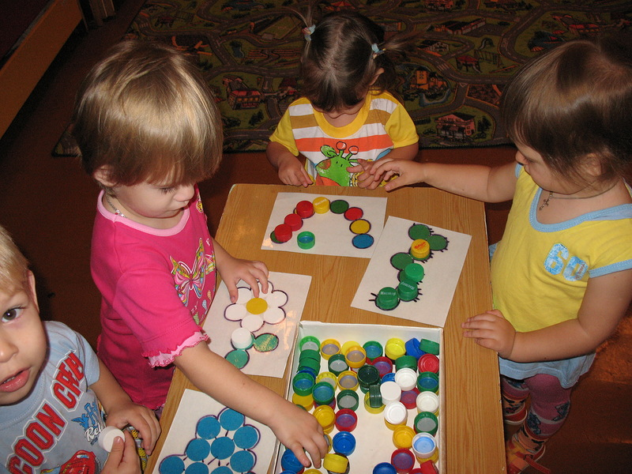

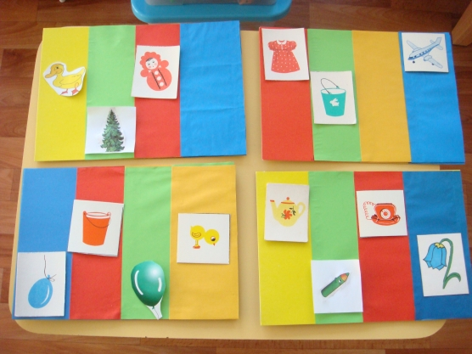

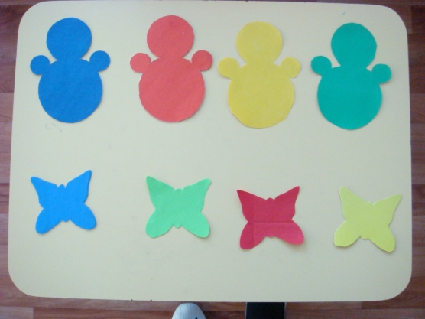

Дидактические игры на определение формы
Игра: «Подбери фигуру»
Цель: закрепить представления младших дошкольников о геометрических фигурах, упражнять в их назывании, научить подбирать фигуры по образцу, закрепить навык обследования геометрических форм приемом обведения и накладывания.
Демонстрационный материал: круг, квадрат, треугольник, овал, прямоугольник, вырезанные из картона.
Раздаточный материал: Карточки с контурами 5 геометрических фигур, по 1 фигуре каждой формы той же величины, как и контурные изображения на карточке.
Ход занятия:
Посадить младших дошкольников за стол и вынести из раздевалки большого, мягкого зайца. «Смотрите, кто к нам пришел. Это зайчик из лесу прискакал. Он совсем не знает, что такое геометрические фигуры. Он перепутал все фигуры и ни одной не вставил правильно. Сейчас мы с вами поиграем в очень интересную игру «Подбери фигуру» и объясним зайчику, какие бывают фигуры и как их обследовать. Показать круг и, обводя его пальцем, спрашивает: «Как называется эта фигура, какая она по форме?» Показать овал, тоже обводит его пальцем. «А это какая форма?». То же самое проделать с другими фигурами в следующей последовательности: треугольник, квадрат, прямоугольник. Обводя фигуры, следует фиксировать внимание на углах. Неточные и ошибочные ответы младших дошкольников воспитатель исправляет. Попросить младших дошкольников обводить пальцем каждую фигуру, лежащую на подносе, затем накладывать ее на наклеенную фигуру и только при полном совпадении – класть формы и такие же фигуры на подносах. Разложить все фигуры на карточках так, чтобы они совпадали с нарисованными.
« Мы сегодня научились подбирать фигуры по форме – круг, квадрат, овал, треугольник, прямоугольник.

Игра: «Кому какая форма»
Цель: научить младших дошкольников группировать геометрические фигуры (овалы и круги) по форме, отвлекаясь от цвета и величины.
Наглядный материал: большие мишка и матрешка.
Раздаточный материал: по 3 круга и овала разных цветов и размеров, по 2 небольших подноса для каждого ребенка.
Ход занятия:
Сейчас я вам расскажу одну историю, про игрушки. Жили – были мишка и матрешка. И были у них яркие, красивые фигурки. Как – то раз разбаловались мишка и матрешка и перемешали все фигуры. А так как они внешне очень похожи, то сами не смогли отличить овал от круга. Вот и принесли к нам в группу, чтобы мои умные ребятки разложили по подносам овалы от круга.
Воспитатель демонстрирует круг и овал, просит младших дошкольников вспомнить название этих фигур, показать, чем они отличаются друг от друга, обвести контуры фигур пальчиком. « А теперь все кружочки положите на один поднос - матрешке, а все овалы на другой поднос – мишке». Наблюдает, как дети выполняет задание, в случае затруднений предлагает ребенку обвести фигуру пальцем и сказать, как она называется.. «Мы сегодня научились отличать круги от овалов. Мишка все овалы отнесет в лес, а матрешка - заберет круги домой. Принесите подносы с кругами и отдайте их матрешке. Теперь вернитесь к своим столикам и принесите подносы с овалами, отдадим их Мише. Молодцы, теперь мишка и матрешка с вами прощаются.

Игра «Что за форма?»
Цель: Учить детей различать и называть знакомые геометрические формы: шарик , кубик, кирпичик, в разнообразной обстановке: по предъявлению (что это?). среди несколько других, разных по названию и цвету. По слову воспитателя (найдите кубик).
Материал: кубики, кирпичики, шарики, воротца, кукла.
Ход занятия:
Кукла с корзиной в ней геометрические формы. Воспитатель показывает и предлагает всем по очереди назвать шарик, кубик, кирпичик. Объясняет, чем кубик отличается от кирпичика. Кирпичик длиннее, на него можно поставить два кубика (показывает). А кубик высокий, как маленький домик. Кубик – домик, а кирпичик дорожка к домику. Далее воспитатель раскладывает кирпичики, шарики, кубики, предлагает каждому ребенку взять по одному предмету. Воспитатель спрашивает, кто какую фигуру выбрал. Проверяет, правильно ли дети соотносят предмет с его названием. Затем предлагает всем, у кого есть кубик, поднять их вверх. Далее дается задание поднять кирпичики. В процессе выполнения задания воспитатель предлагает детям проверить, не ошиблись ли соседи.
Воспитатель ставит воротца и предлагает детям, взявшим шарики, покатать их воротца. Затем воспитатель предлагает всем взять по одному кирпичику, проверяет, как они справились с заданием. Воспитатель хвалит заметивших ошибку, дает ребенку возможность исправить ее.

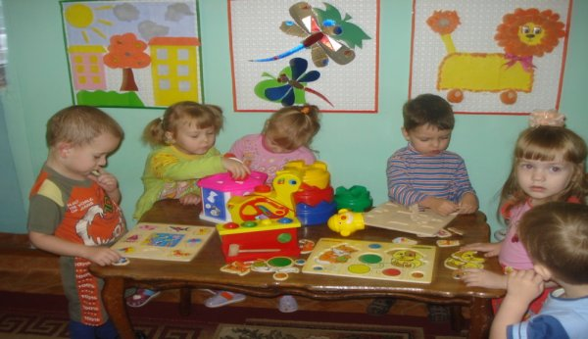

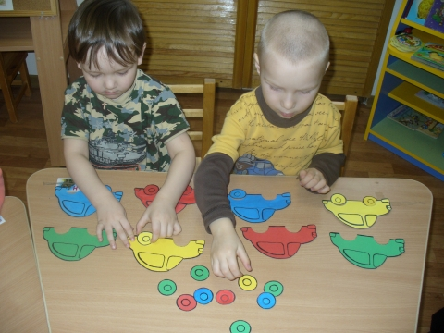

Дидактические игры на определение величины
Игра: «Башня»
Цель: закрепить представления об относительности величины предметов: дать представления об отношениях по величине между плоскими предметами и объемными предметами.
Демонстрационный материал: 3 куба разной величины.
Раздаточный материал: на каждого ребенка по 3 квадрата разной величины, картонные зайчики, белый квадрат 5х5 в каждом квадрате с нарисованным зайцем.
Ход занятия:
Жили – были три братика – зайчика. Звали из Пушок – самый высокий, Белячок – средний, Шустрик – самый маленький и младший из братьев. Жили зайчики в высокой башне. Самый младший, Шустрик, жил в самом верху на третьем этаже, Белячок на втором, а Пушок – на первом, самом большом этаже. Но как - то раз перепутали зайчики свои этажи и сломали башню, так как не поместились в другой комнате. Плачут зайчики, а что делать, в садик не ходили, не знают, что предметы бывают разной величины. А мои ребятки умные, если чего – то и не знают, то быстро учатся. Сейчас мы вместе построим новую башню для зайчиков и им тоже покажем, как можно построить башню, чтоб больше не ломали свой домик и в размерах предметов умели разбираться. «Дети сейчас мы будем строить башню. Кто хочет построить башню? Ну иди ты, Даня, Какой ты возьмешь кубик, чтобы начать постройку? Надо чтобы башня была устойчивая, не сломалась от прикосновения. Правильно, чтобы башня была устойчивой, нужно сначала взять самый большой кубик. А теперь какой кубик нам поставит Ваня? (поменьше или средний). Совершенно верно, Ванечка, положи сверху средний кубик. А самый верхний, какой величины? Выходи, Вика, скажи нам, пожалуйста, какой бы ты положила кубик? Правильно, самый маленький кубик.
- Положи и садись к ребятам за стол.. Мы сейчас посадим зайчиков на выступы башни, пусть идут домой, а посадит их Алина. Иди сюда, солнышко, посмотри на зайчиков. Куда ты посадишь самого большого, Пушка? Молодец, это его комната. А куда поселится Белочек, тоже правильно. Остался один Шустрик – ну иди домой, малыш. Ты же у нас самый маленький. Умница, Алина, садись к ребятам. А теперь обратите внимание на то, что лежит на столах. У вас вместо кубиков – квадраты. Мы будем играть, как будто квадрат – это кубик. А из окошечка кубика выглядывает зайчик. Квадраты тоже разной величины: большой, средний и маленький. На столе сложите из них башенку. Только квадраты надо класть не один на другой, а один над другим. Какой мы возьмем квадрат? Правильно, самый большой. Положите его у нижнего края стола. А какой квадрат мы положим над ним? Правильно, средний. А вверх? Да, самый маленький. Посмотрите устойчивые ли, получились у вас башни? Всем ли зайчикам удобно? Молодцы, хорошо построили башню для зайчиков.
Теперь всем зайчикам хорошо, у каждого есть своя комната. А если вы соедините или поставите рядом все башни, то получится большой городок для зайчиков. Вы так же можете соединить две башни и тогда получиться красивая ограда. Дети играют в квадратики и кубики. Строят башни.
Игра: « Что там? »
Цель: Учить младших дошкольников устанавливать отношение трех предметов по величине при составлении матрешки.
Материал: Деревянная трехместная матрешка.
Ход занятия:
Загадать детям загадку:«Ростом разные подружки, но похожи друг на дружку». Дети, кто это такие интересные подружки? Как вы думаете? Правильно, Матрешки. Сейчас мы с ним поиграем.
Я раскрываю одну матрешку и обнаруживаю в ней еще одну. « Смотрите, еще одна матрешка, посмотрим, что там». Разбираю вторую матрешку и нахожу в ней третью – самую маленькую. «Оказывается здесь целых три матрешки, (складываю все три), а можно сделать опять одну? А как?». Обращаю внимание младших дошкольников на то, что маленькая матрешка не разбирается, а целиком вкладывается в нижнюю часть средней, которая потом закрывается верхней частью, после чего вставляется в нижнюю часть самой большой матрешки, и она тоже закрывается.
Дети выполняют указанные действия, разбирая и собирая матрешку по очереди. Отмечая особо тех ребят, которые без проб, на глаз, находят нужные части матрешки и быстро собирают её. В конце игры матрешек выстраиваю по росту и веду на прогулку.
Игра: «Сбор фруктов»
Цель: Развивать глазомер при выборе по образцу предметов определенной величины.
Материал: Яблоки – образцы (вырезанные из картона) 3 величин – большие, поменьше, маленькие; дерево с подвешенными картонными яблоками тех же величин, что и образцы (по 6 яблок разной величины). Диаметр каждого следующего яблока меньше предыдущего на 6,5 см. Книга с красочными иллюстрациями «Гуси – лебеди». Три куклы разного роста.
Ход занятия:
Рассказывание русской народной сказки «Гуси – лебеди». Рассматривание красочных иллюстраций к сказке. «Смотрите, ребятки, какая красивая, обливная яблонька сестричку с братиком спрятала от злых гусей – лебедей. А мы тоже сейчас вырастим волшебную яблоньку, всю в спелых, сладких яблоках и угостим или наших кукол. Положим им на тарелочки. Но куклы у нас разного размера, поэтому нам придется разложить яблоки по 3 разным корзинкам: самые большие для Алёны; Средние для Оли; Маленькие для Кати. Сейчас мы с вами, скажем волшебные слова, и на этом подносе вырастет самая настоящая яблоня. Только надо всем дружно сказать волшебные слова: Крибле крабле бумс. Вот и выросла наша яблонька.
Показываю детям яблоню с яблоками и корзины. Возле корзинок сажаю трех кукол. « На нашей яблоне растут яблоки трех размеров. Сейчас каждый ребенок по очереди подойдет к яблоньке и по образцу сорвет такое же яблоко, что и у него в руках. Если яблоко сорвано правильно прошу положить их в соответствующую корзинку».
Когда все яблоки сорваны и разложены по корзинам, дети относят яблоки на стол и продолжают угощать кукол. Если игра закончена, а дети ещё не наигрались, то яблоки можно повесить на место и повторить игру.

Игра «Проходите на лужок»
Цель: продолжать учить детей сравнивать различные предметы по величине, расширять словарный запас.
Материал: одноцветные пирамидки, картонный круг зеленого цвета.
Ход занятия:
На столе стоят пирамидки, дети выбирают ту, которая нравиться. Дети разбирают пирамидки и выстраивают колечки перед собой. Воспитатель кладет картонный круг зеленого цвета и говорит: « это будет лужок с зеленой травкой. Сюда будут приходить колечки играть». Воспитатель берет самое маленькое колечко своей пирамидки, кладет его на середину лужка и говорит: «Приходите на лужок, становиться в кружок!». Дети вокруг кружка выкладывают свои маленькие колечки. Воспитатель берет одно из колечек, накладывает его на колечко – образец и спрашивает, одинаковые ли они по величине, что бы проверить, те ли колечки пришли.

Затем все дети по очереди выбирают колечко образец, ставят его в центр зеленого круга и приглашают колечки такой же величины собраться вокруг него.
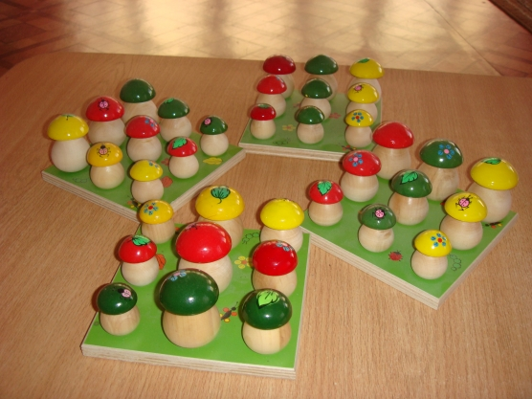

Комплексные дидактические игры
Игра «Лото «Цвет и формы»
Цель: закрепить представления младших дошкольников о 5 геометрических формах (круг, овал, квадрат, прямоугольник, треугольник) и 4 основных цвета (красный, желтый, зеленой, синий);
учить ориентироваться на 2 признака одновременно (цвет иформу),отвлекаясь от третьего (величины).
Ход занятия:
Ребята, смотрите, пока вы спали, к нам приходил почтальон. Он принес нам письмо. Давайте распечатаем его и посмотрим, что лежит в конверте и от кого оно. Вот тут пишется адрес и имя. Оно от куклы Алёны. Она прислала нам новую игру и потом придет посмотреть, как ребята научились в нее играть.
В игре могут участвовать от одного до шести младших дошкольников. Я беру на себя роль ведущего (позднее можно передать её ребенку). Дети получают по одной карте. Достаю из коробки по одной фигуре и спрашиваю. «У кого такая?» Если ребенок, у кого фигура есть такого же цвета и формы, обнаружил это, он получает ее и закрывает соответствующую фигуру на своей карте. Если никто не попросили фигуру, она откладывается в сторону. Выигрывает тот, кто первый закроет все фигуры на своих картах.
Дети складывают приносят кукол, мишек, зайчиков и их учат играть в лото. После окончания игры собирают фигуры в конверт и вместе складывают карты.

Игра «Овощной магазин»
Цель. Расширять представления о форме, величине, цвете; развивать навыки сравнения предметов.
Игровое правило. Не ошибаться при сортировке товара, не сердить директора ежика.
Ход занятия:
Воспитатель приглашает детей в новый овощной магазин. На прилавке много товара: свекла, картошка, морковь, помидоры. Предлагает детям поработать в магазине продавцами. Директор магазина ежик приглашает продавцов и дает им задание: разложить по корзинам так, чтобы покупатели могли быстро его купить: отобрать в корзины овощи круглой формы. Если дети ошибаются, ежик сердито фыркает.
Вариант игры. Можно предложить детям развозить овощи с овощной базы на машинах по детским садам, магазинам (отбирать овощи только красного цвета; упаковывать овощи большей и меньшей величины).

Игра «Строим дом»
Цель: Развивать представления детей о форме, величине, цвете.
Игровое правило. Выбрать строительный материал, который понравится собачке и кошке.
Ход занятия:
Воспитатель приносит в группу собачку и кошку (игрушки), сообщает, что эти животные хотят построить домики, и предлагает помощь в строительстве: «Собачка хочет домик из кирпичиков, кошка – из кубиков. Надо ехать в магазин строительных материалов. В магазине много товара».
Дети выбирают нужный материал среди кирпичиков, кубиков и шаров; нагружают товар в машину и везут, потом строят домики: из кирпичиков – собачке, из кубиков – кошке.
Дети строят домики самостоятельно. Показывают собачке и кошке их домики. Животные радуются и весело пляшут.
Вариант игры. Можно предложить детям строить домики из кубиков разного цвета: собачке – из красных, кошке – из синих.
Игра «Разные кружки для зайца и лисы»
Цель: Развивать представления детей о форме, величине, цвете.
Игровое правило. Правильно отобрать коврики и погрузить на машины соответствующих цветов.
Ход занятия:
Воспитатель приносит два домика и говорит детям, что один домик для лисы, другой - для зайца. Звери делают в домиках ремонт, купили мебель, а на пол решили постелить новые коврики. Предлагает детям помочь зверятам выбрать коврики – лиса и заяц любят коврики, похожие на кружки. Воспитатель показывает коврики: зеленые и красные ( пластины из строительного набора или листочки цветной бумаги). Дети должны отобрать коврики и погрузить их на машину, для лисы – красные кружки, для зайца – зеленые.
Вариант игры. Предложить детям отобрать коврики большие и маленькие одного цвета; разных цветов, разных форм одного цвета.

Игра «Большие и маленькие мячики»
Цель: Учить различать цвет и величину (большой – маленький);развивать чувство ритма; ритмично проговаривать слова.
Игровая задача. Подобрать мячики для кукол.
Игровое правило. Правильно подобрать мячи по цвету и величине.
Ход занятия:
Воспитатель дает рассмотреть мячики разных цветов (синие, зеленые, красные, желтые) и разной величины (большие и маленькие). Показывает, как они ритмично подпрыгивают, и приговаривает:
Прыг да прыг,
Все прыг да прыг,
Спать наш мячик
Не привык.
Воспитатель выносит две куклы – большую и маленькую – и говорит: «Большая кукла Оля ищет для себя мячик. Маленькая кукла Ира тоже хочет поиграть с мячом». Предлагает детям подобрать куклам мячи. Дети отбирают мячи нужной величины (большой кукле – большой мячик, маленькой кукле – маленький мяч). Кукла Оля капризничает: ей нужен мяч желтого цвета, как ее юбочка. Кукла Ира тоже сердится: ей нужен мяч красного цвета, такой, как ее бантик. Воспитатель предлагает ребятам успокоить кукол: подобрать им нужные мячи.

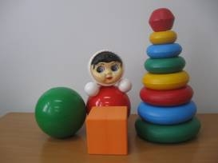

Список литературы
1. Башаева Т.В. Развитие восприятия у детей. Форма, цвет, звук. Популярное пособие для родителей и педагогов. – Ярославль: Академия развития, 1997. – 240с., ил.
2.Богусловская З.М., Смирнова Е.О. Развивающие игры для детей младшего дошкольного возраста: Кн. Для воспитателя дет. сада. – М.: Просвещение,
1991.
3.Бондаренко А.К. Дидактические игры в детском саду.,М.,Просвещение,1991.91. – 207с.: ил.
4. Метлева Л. А., Удалова Э. Я. «Развитие сенсорной сферы детей».
5. Поддьякова Н. Н., Аванесовой В. Н. «Сенсорное воспитание в детском саду». Под редакцией : Просвещение 1997.
6. СольцеваО.Г. «Наши помощники - органы чувств», «Ребёнок в детском
Саду» №3-2007.
7. Сорокина А.И.Дидактические игры в детском саду.М.,Просвещение,1991г.
8. Урунтаева Г.В. Дошкольная психология: Учебное пособие для учащихся сред. Пед. Учеб. Заведений. – М.: Издат. Центр «Академия», 1996. – 336с.

.

